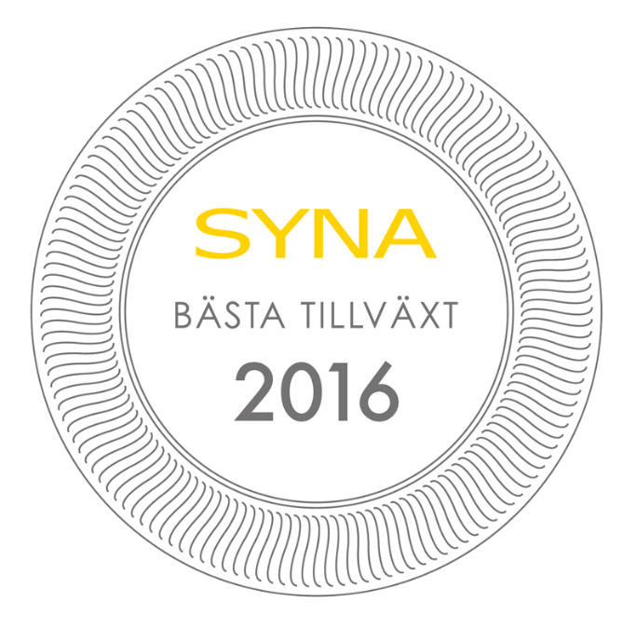

Norrköpings kommun får pris för Bästa Tillväxt 2016

Företagen i Norrköping är bäst i Östergötlands län när kreditupplysningsföretaget Syna granskar tillväxten i näringslivet. Kommunen vinner nu priset Bästa Tillväxt 2016.

Varje år delar kreditupplysningsföretaget Syna ut priset Bästa Tillväxt till den kommun i varje län där företagen växer bäst. Syna granskar boksluten från alla svenska aktiebolag, och utmärkelsen går till den kommun som har störst andel företag som nyanställer, ökar sin omsättning och går med vinst. Nu presenteras vinnarna i den tionde upplagan av priset.

Norrköpings kommun vinner Bästa Tillväxt 2016 i Östergötlands län, följt av Mjölby på andra plats och Finspång på tredje. Norrköping stod för den bästa tillväxten i länet även 2008 och 2009, och är nu tillbaka i toppen efter fyra andraplatser de senaste sex åren.
– Vi är jätteglada, framförallt för bekräftelsen som förstaplatsen faktiskt innebär. Nu kan vi faktiskt säga: Det går bra för Norrköping! Vi jobbar hårt med att hitta tillväxtföretag – de som vill och kan satsa på nyanställningar och ekonomiska satsningar. De små och mellanstora företagen växer i vår kommun, vilket är otroligt viktigt för oss. Vi får en ökad framtidstro för kommunen och alla våra företag. Känslan är att näringslivslandskapet i Norrköping är fritt och öppet oavsett vilken bransch man befinner sig i. Att vi vinner priset ökar självklart på den känslan, säger Näringslivsdirektör Anne Revland.
Som Sveriges äldsta kreditupplysningsföretag har Syna lång erfarenhet av företagsbedömningar. Med detaljerad information om alla svenska företag följer man utvecklingen i näringslivet på nära håll.
– För oss på Syna känns det både kul och meningsfullt att dela ut priset för tionde gången. Bästa Tillväxt är en viktig mätning eftersom den uppmärksammar kommuner med en bred, stabil tillväxt i näringslivet. Regioner där många företag växer har en tryggare utveckling, säger Harald Stjerna, Informationsansvarig och delägare på Syna.
Om priset
Bästa Tillväxt premierar en stabil utveckling i näringslivet, och går till den kommun i varje län som har störst andel växande företag.
Tre värden mäts:
- Andelen företag som har en omsättningsökning > 5 % mellan de två senaste årsredovisningarna.
- Andelen företag som ökat antalet anställda mellan de två senaste årsredovisningarna.
- Andelen företag som går med vinst enligt senaste årsredovisningen.
Av dessa tal skapas ett tillväxtindex som används för att jämföra kommunerna. Indexet baseras på alla svenska aktiebolags senast tillgängliga bokslut. Kommuner med färre än 100 aktiebolag är inte med i mätningen eftersom resultatet annars blir missvisande.
Vill du veta mer om priset, kontakta Harald Stjerna, Informationsansvarig och delägare på Syna:
Mejl: harald.stjerna@syna.se
Direktnummer: 040-25 85 39
Mobiltelefon: 0702-33 82 97
Växel: 040-25 85 00

Syna är experter på kreditupplysning och marknadsinformation. Vi har hjälpt företag att göra bättre affärer sedan 1947. Idag använder tusentals kunder våra tjänster på syna.se. Välkommen du också.

